煤矿用气动隔膜泵等产品广泛应用于电力,冶金,港口,矿山,化工等领域,价格合理,畅销海内外!热线:18953724511 / 18605374511
煤矿用气动隔膜泵是泵类产品中的一种全新产品，该泵以压缩空气为动力，通过换气阀、换向机构以及其它零部件共同作用实现换向，从而驱动泵腔内的膜片往复运动，致使腔内产生压差，从而实现吸排介质的功能。该泵具有体积小、重量轻、效率高、无电机火花危险等特点。
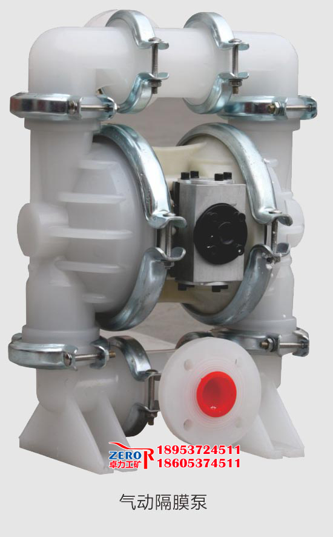
性能 参数 气压 |  | 0.5MPa
流量（L/min） |  | 250 | 100 | 140
扬程（m） |  | 0 | 20 | 30
额定吸程（m） |  | 3.5
最大吸程（m） |  | 7
壳体强度 |  | 内部承压0.8MPa5分钟，各部无泄漏
噪声 | 声压级dB(A) | ≤87
噪声 | 声功率级dB(A) | 104
耗气量（m3/min） |  | 0.6
适用温度（℃） |  | 0～+70
最大颗粒直径（mm） |  | 3
重量（Kg） |  | ≤15
最高工作气压（MPa） |  | 0.7
适用介质 |  | 水、油品

